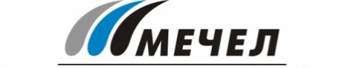
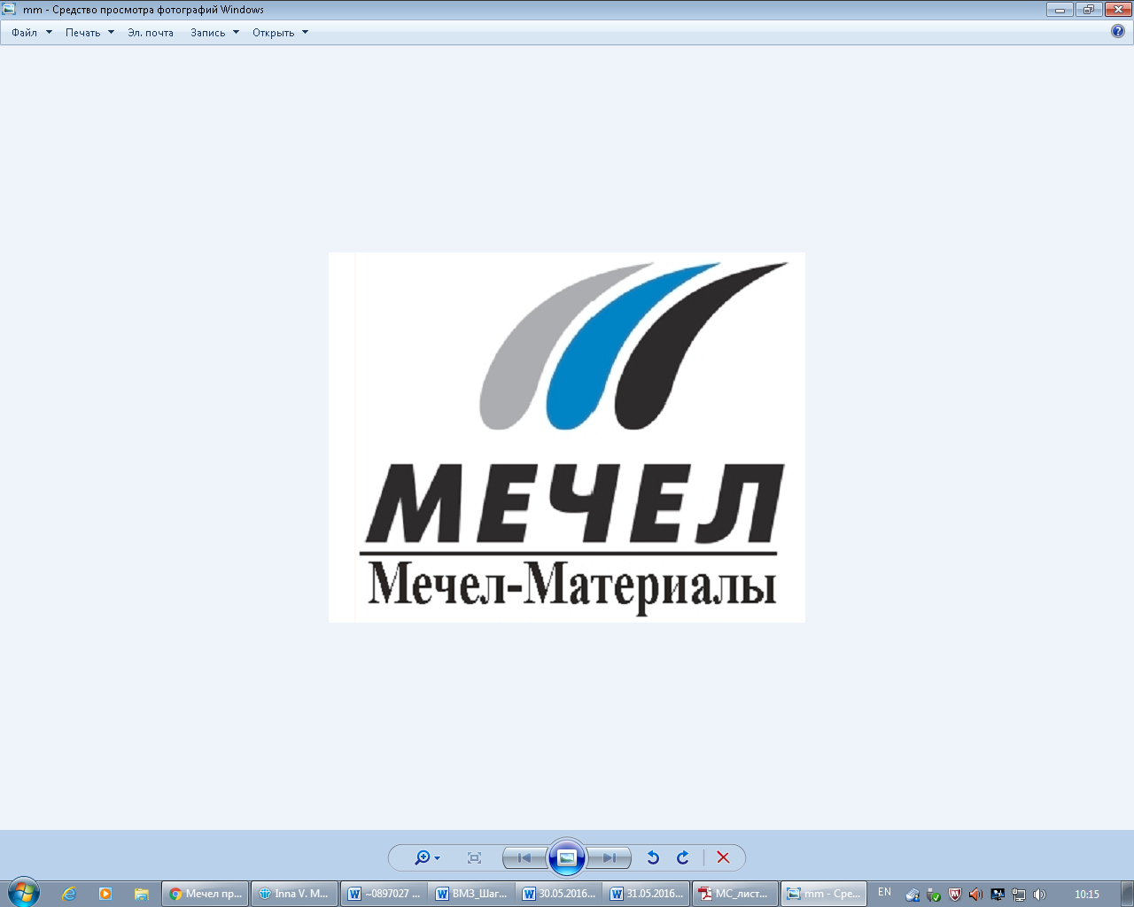

«МЕЧЕЛ-МАТЕРИАЛЫ» СУЩЕСТВЕННО НАРАСТИЛИ ОБЪЕМЫ ПРОИЗВОДСТВА МОЛОТОГО ШЛАКА
Челябинск, Россия – 25 апреля 2017 г. – Компания «Мечел-Материалы» (входит в Группу «Мечел», специализируется на производстве продукции строительного назначения) в первом квартале почти в два раза увеличила объемы производства молотого шлака. Активная минеральная добавка используется при изготовлении различных видов бетона.
В первом квартале 2017 года «Мечел-Материалы» произвели почти 40 тыс. тонн молотого шлака, в аналогичном периоде прошлого года объемы производства составили около 20 тыс. тонн.
Молотый шлак является микрозаполнителем, который способствует улучшению строительно-технических свойств бетонов. Применение этой активной минеральной добавки увеличивает срок службы бетонных конструкций, улучшает их поверхность, повышает стойкость к воздействию агрессивных сред, морозостойкость, водостойкость и водонепроницаемость. Продукция соответствует самым строгим санитарно-эпидемиологическим и гигиеническим требованиям и может применяться без ограничения.
Производство молотого шлака «Мечел-Материалы» освоили в 2014 году. Минеральную добавку изготавливают на одной из технологических линий современного помольно-смесительного комплекса, запущенного в работу в 2013 году. При производстве применяется доменный шлак Челябинского металлургического комбината (входит в Группу «Мечел»), что благоприятно сказывается на экологии за счет сокращения площадей металлургических отходов.
«Рост объемов производства относительно нового для нас вида продукции произошел за счет увеличения портфеля заказов. Мы расширяем географию поставок, а также наращиваем объемы отгрузки в рамках заключенных ранее договоров», – отметил генеральный директор ООО «Мечел-Материалы» Николай Пархомчук.

***
Оксана Агапова
руководитель PR-служб по
Уральскому региону Группы «Мечел»
тел.: (351) 725-40-48
8-919-12-96-186
e-mail: oksanaagapova@mechel.ru
***
ООО «Мечел-Материалы» специализируется на производстве и продаже огнеупорной шамотной продукции, обожженной извести, известняка, бетонных смесей, металлоконструкций с применением гофробалки и сварной балки, а также на переработке металлургических шлаков – сырья для производства стали. Побочным продуктом передела является металлургический щебень различных фракций.
***
«Мечел» – глобальная горнодобывающая и металлургическая компания. Продукция компании поставляется в Европу, Азию, Северную и Южную Америку, Африку. «Мечел» объединяет производителей угля, железной руды, стали, проката, ферросплавов, тепловой и электрической энергии. Все предприятия работают в единой производственной цепочке: от сырья до продукции с высокой добавленной стоимостью.

